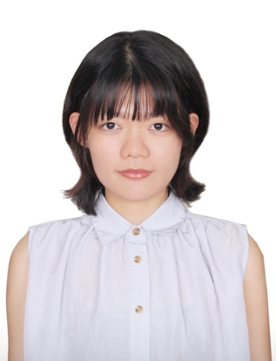
羅安禾 Lo Jasmine An-He
Gmail : lojasmine@gmail.com
IG : @jasminelo_art

羅安禾，2003年出生，目前就讀國立臺北藝術大學美術系雕塑組碩士。其創作多聚焦於「人」的存在狀態，試圖將那些不可見的外在規範與內在感知，轉化為能被身體直接經驗的物理情境。創作媒介經常使用陶、石、氣球或表演等方式，表現生命被動降生的荒謬、慾望在文明之中的流動，以及身體在控制與被控制之間的處境。同時也關注我們對身體的認知如何形成，並指出這種理解往往只是暫時性的，是隨時可能被改寫的認知模型。

展覽：
2025《Bug》羅安禾個展，平谷試誤所
2025《淡水河生態拾彩》國立臺北藝術大學科技藝術館
2025《重複不重複，Seen Yet Not Past | 既視未過去》，空場Polymer
2026《風水寶地》，關渡碼頭
2026《留白以後》，創空間Creative CASA
獲獎：
2025苗栗陶國際競賽，初選入選

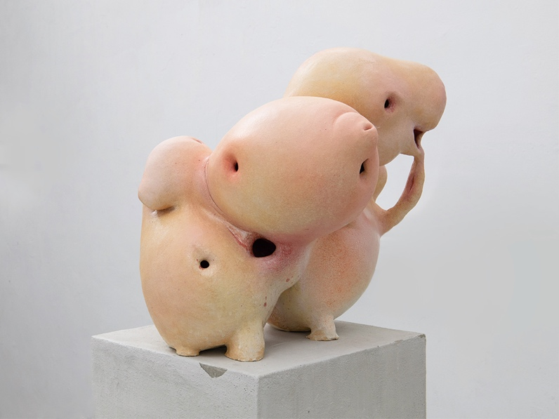
作品：
肉鳴體：同鳴，直至無我
Resonant Flesh: In Unison, Until Self Dissolves
2025
Ceramic
57 × 54 × 53 cm
羅安禾 Lo Jasmine An-He

這是一件能發出聲音的作品，呈現我對「人」的想像。我們以身體貼近吹奏，嘴唇與手指覆蓋孔洞，試圖掌握聲音與節奏，卻無可避免地服從於預先設計的結構。身體逐漸進入一種自動服從的狀態，就像我們在有限的空間中，同鳴。

This is a sonic piece that articulates my conception of the “human.”
With our bodies pressed against it, lips and fingers sealing its apertures, we strive to master sound and rhythm—only to yield, inescapably, to an architecture foreordained. The body slips into a trance of submission, as we harmonize within bounded space.

這是一件雕塑作品，同時也是可供多人同時吹奏表演的大型陶笛，造型像母體、抽象的肉體造型。多位表演者同時將嘴巴湊進作品，對其吹氣，並用手掌對準孔洞，藉由孔洞的開合改變音高，行為上是帶有親密的儀式感，且略顯荒謬。表演者透過身體摸索能夠發聲的角度，適應器物的造型，並開創不同的使用方式，在預先被定義好的結構中完成集體的協奏。當吹奏行為持續進行，人變成一組可以發聲的器官，同時也是被發聲的器官，複數的身體好像消失了，所有人好似變成肉體的延伸，成為單一的鳴響體。
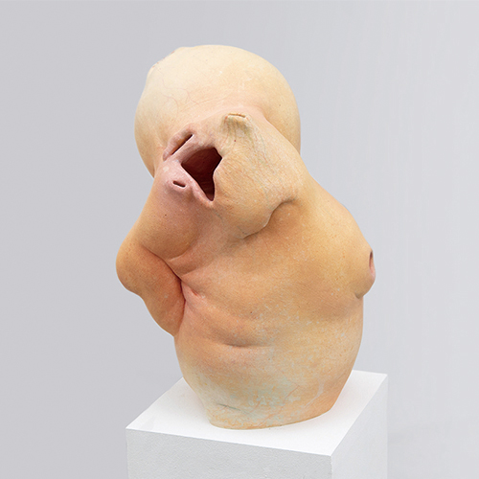
作品：
肉鳴體：同鳴，直至無我2
Resonant Flesh: In Unison, Until Self Dissolves2
2025
Ceramic
22 × 22 × 35 cm
羅安禾 Lo Jasmine An-He

這是一件能發出聲音的作品，呈現我對「人」的想像。我們以身體貼近吹奏，嘴唇與手指覆蓋孔洞，試圖掌握聲音與節奏，卻無可避免地服從於預先設計的結構。身體逐漸進入一種自動服從的狀態，就像我們在有限的空間中，同鳴。

This is a sonic piece that articulates my conception of the “human.”
With our bodies pressed against it, lips and fingers sealing its apertures, we strive to master sound and rhythm—only to yield, inescapably, to an architecture foreordained. The body slips into a trance of submission, as we harmonize within bounded space.

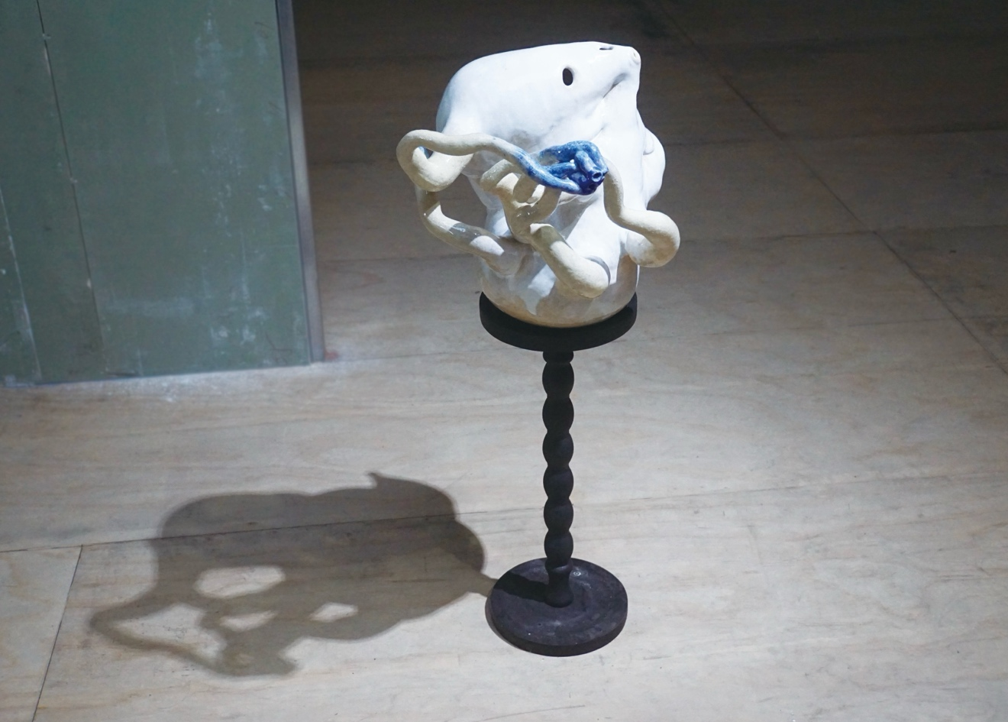
作品：
第1突觸：藍牙
Synapse I: Bluetooth
2025
Ceramic
47 × 44 × 53 cm
羅安禾 Lo Jasmine An-He

作品形式如同外化的思考活動，每個孔洞既是訊息的發送端也是接收端，在氣息流動中傳遞聲音，構成類神經連結的互動迴路。器物規範身體姿態，而身體的氣息與壓力又反向生成聲音，形成相互塑形的關係，呼應人類在回應環境與社會規範中不斷重構自身與世界的連結。

The form of the work resembles an externalized thinking process. Each hole functions as both a transmitter and a receiver of information. As breath flows through the object, sound is transmitted and forms an interactive circuit resembling neural connections. The object regulates bodily posture, while the breath and pressure of the body in turn generate sound, creating a mutually shaping relationship. This dynamic echoes how humans continuously reconstruct their relationship with themselves and the world while responding to environments and social structures.

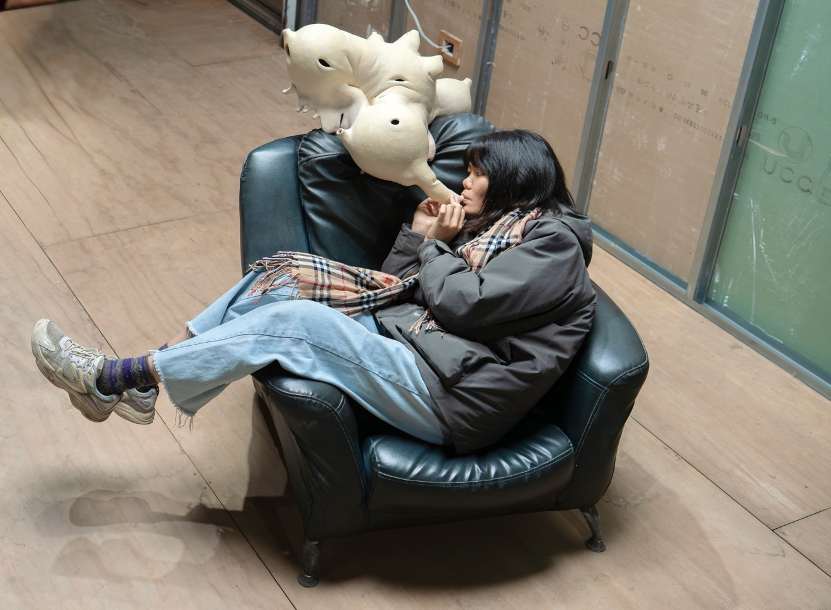
作品：
第2突觸：我在 So Fa Re
Synapse II: I Am in So Fa Re
2025
Ceramic、Sofa
56 × 45 × 32 cm、110 × 97 × 85 cm
羅安禾 Lo Jasmine An-He

沙發讓我聯想到諮商的經驗，許多感受難以用語言表達，有時資訊只是腦內生成的節奏。溝通是語言之外的理解過程，需透過氣息、節奏與身體反應來完成。坐在沙發上吹奏時，作品彷彿腦內延伸出的突觸，演奏者共同構成腦迴路。

The sofa reminds me of the experience of counseling. Many feelings are difficult to express through language; sometimes information exists only as rhythms generated within the mind. Communication is a process of understanding beyond language, completed through breath, rhythm, and bodily responses. When sitting on the sofa and playing the work, the sculpture seems like a synapse extending from the brain, while the performers together form a neural circuit.

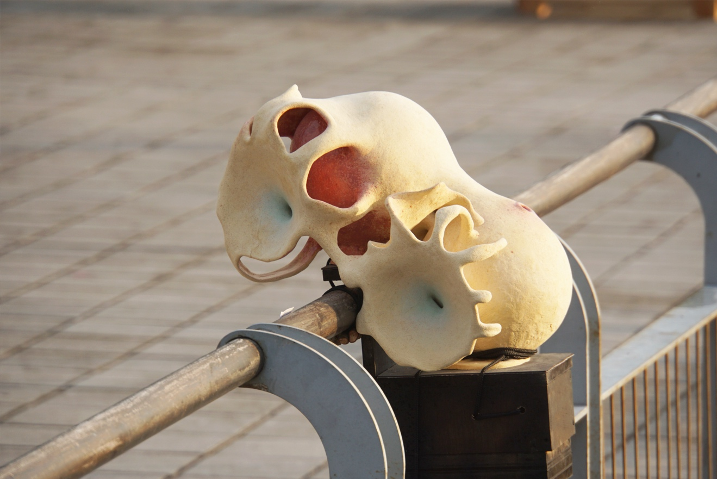
作品：
左耳進，右耳出
In one ear and out the other
2025
Ceramic
56 × 38 × 43 cm
羅安禾 Lo Jasmine An-He

一直以來，我都在思考作品如何能夠與其所處的空間產生真正的連結。本次於關渡碼頭的展覽，提供了我一次重新面對「環境」這個問題的機會。
當我想到關渡碼頭時，最先浮現的是風。因此我希望創作一件能夠讓風穿過、並因風而發聲的作品。最初曾考慮將作品放置於樹上、路燈或長椅上，但由於場地申請與限制，最終選擇將作品安置在碼頭的欄杆上。
過去的創作多半聚焦於雕塑作為一個獨立的個體，較少深入思考作品的擺放位置或台座與空間之間的關係。近來，我開始嘗試從整體空間出發，並依據場地條件設計作品的形式，讓造型成為對特定地點的回應。因此我為關渡碼頭設計了一件可以卡在欄杆上的雕塑，並將入風口朝向東北方，以對應臺灣冬季盛行的東北季風。
然而實際展出時，由於自然風力不足，作品未能單靠風力發聲，但當觀眾直接以嘴對準入風口吹氣時，作品便能產生聲音。這樣的結果反而帶來一種意外而有趣的經驗—彷彿在對一隻巨大的耳朵低聲呢喃。這個不具名生物般的造型，置於關渡碼頭的開闊風景之前，加上觀眾主動吹氣的行為，形成了一種略帶荒謬卻又真實的場景，也成為我此次創作中難以預期、卻十分珍貴的感受。

I have long been concerned with how my works can establish a genuine relationship with the spaces they inhabit. Exhibiting at Guandu Wharf offered me an opportunity to reconsider the role of environment in my practice.

When thinking about Guandu Wharf, the first element that came to mind was the wind. I therefore aimed to create a work that allows wind to pass through it and generate sound. I initially considered placing the sculpture on trees, streetlights, or benches, but due to site restrictions and application limitations, I ultimately chose to install the work on the railing.
In my earlier works, I focused primarily on the sculptural object itself, paying relatively little attention to its placement or the relationship between the work and its site. In recent projects, however, I have begun to approach creation from the perspective of the overall space, designing forms that respond to the specific conditions of a location. For this reason, I created a sculpture that could be fixed onto the railing, with its air intake oriented toward the northeast, in response to Taiwan's winter monsoon.

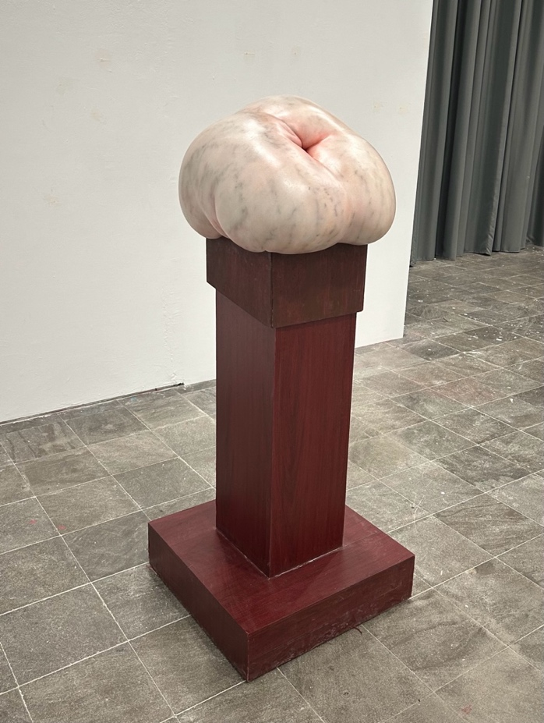
In the end, the natural wind was not strong enough to produce sound on its own. However, when viewers blew directly into the air intake, the sculpture emitted sound. This unexpected outcome proved surprisingly engaging-it felt as though one were whispering into a large ear. The anonymous, creature-like form set against the scenic backdrop of Guandu Wharf, combined with the act of viewers blowing into it, created a sense of absurdity that nonetheless felt vivid and sincere, making the experience uniquely memorable.
作品：
文明的基石 The Cornerstone of Civilization
2024
Marble, oil paint, wood veneer
石雕 60 × 60 × 50 cm，講台 60 × 60 × 120 cm
羅安禾 Lo Jasmine An-He
如果沒有慾望我們會不會什麼也不是？

將象徵權力的講台與形似肛門、肚臍的石雕並置，試圖引發對慾望的思考。慾望帶來文明的繁盛與推進，但同時也能帶來衰敗與停滯。在這裡，性慾、食慾和權力慾可以代表生育、生存和社會秩序，由此可以說明慾望某種程度奠基著文明的發展，而慾望不同面向的流動和文明的走向有著緊密的關聯。
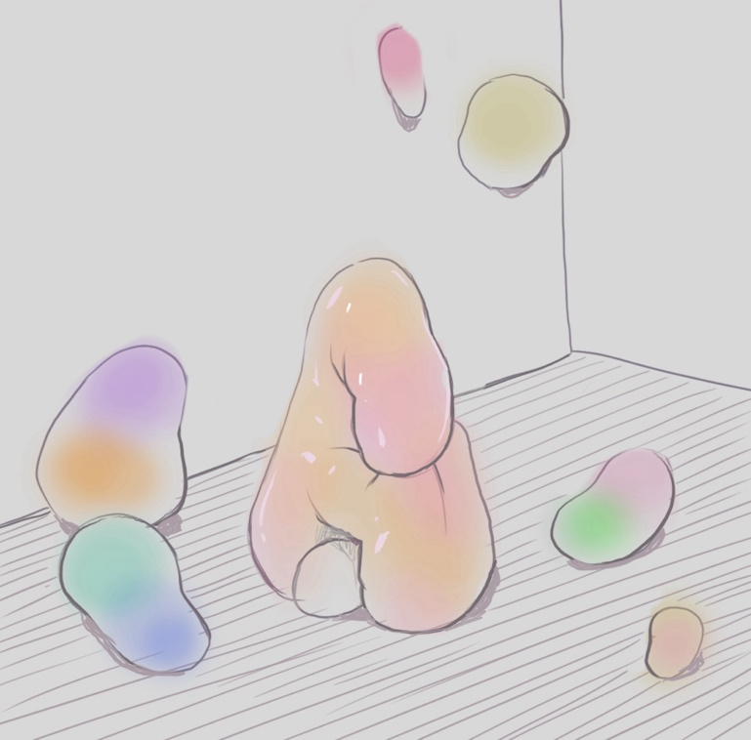
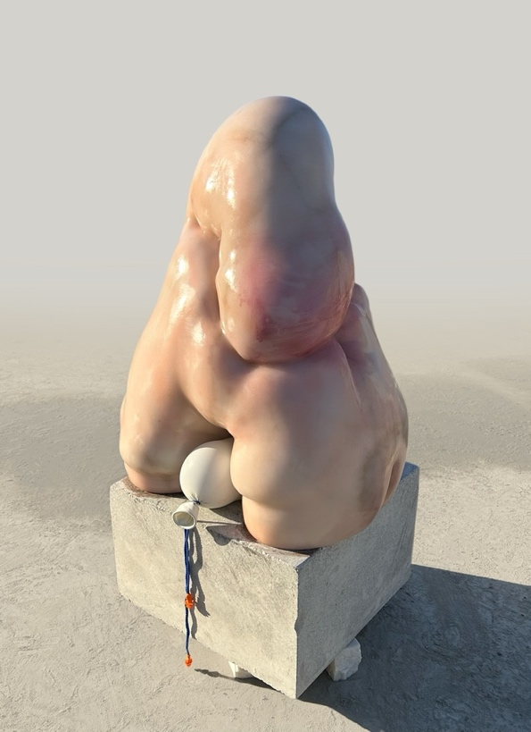
作品：
My name is Budgy
2024
Marble, oil paint, balloons
石雕：63 × 41 × 60 cm，氣球：依場地而定
羅安禾 Lo Jasmine An-He

作品名稱「My name is Budgy」如同為「我」創造出來的新生兒命名，而「他」像初次來到這個世界一樣，向大家問好。Budgy這個名字融合了多重文字意象：Bug（蟲子、瑕疵、故障）、Body（身體）、Bud（芽、開始）、Budgie（寵物鳥：虎皮鸚鵡）、Buddy（夥伴）、Buggy（搖晃的、不穩定的）……即興拼湊的聯想，就像人間日常某種荒謬、扭捏的狀態。
在人類的境遇裡，出生本身就是一件荒謬的事情。我們被動地被拋入這個世界，沒有選擇，也無從追問。就好像是最早出現的細胞、最源頭的造物者在開玩笑，只因為「好玩」於是生命便開始了。
作品以石頭與氣球結合呈現。氣球常作為裝飾與娛樂的玩具，它們繽紛的色彩出現在各種活動裡，營造出夢幻樂園般的氛圍。這也讓我聯想到日常中許多時刻，人們的舉動都像在幼稚園裡嬉笑喧鬧，各種荒誕、戲劇化的場景充斥著畸形的歡愉。氣球柔軟、扭曲、速成且短暫，隨時可能消逝、被棄置；石頭則是千百萬年高溫高壓的變質而成，永恆、堅硬、沈重，卻在作品中被塑造成柔軟可擠壓的形態，近似氣球般的可變與輕盈。
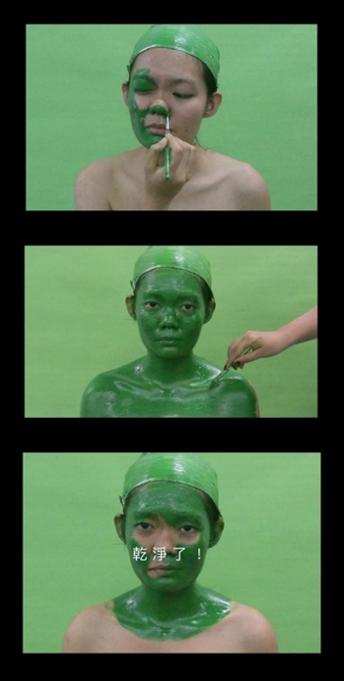
這兩種無機材質被賦予有機的姿態，散落並隨意拼湊，像孩子在遊樂場的遊戲，像即興的人間喜劇，像夢境，像從體內散開的器官與病徵，像無端存在的原始細胞，刻意製造出來的人工生命。
<眼見為憑之自畫像> 8:12
https://youtu.be/GFdE0l5HNYk?si=uLkczcM-JuTGDT41

<眼見為憑之他看我> 5:20
https://youtu.be/dbcDn0M8cjc?si=Jo3weeg0RJjlwVXc

<眼見為憑之洗乾淨> 5:18
https://youtu.be/GUZCwZwFydc?si=nitb2AzhfM7C94Io

作品：
眼見為憑系列作品
Seeing Is Believing series
2025
三段行為影像循環播放
羅安禾 Lo Jasmine An-He
此作品共有三段影像：第一段<眼見為憑之自畫像>內容是在不借助他人（鏡子、螢幕等）的情況下，將肉眼看得見自己的臉部區域留空，看不見的塗上顏料。第二段<眼見為憑之他看我>是請他人在我身上他看得到的地方塗上顏料。第三段<眼見為憑之洗乾淨>是將我自己肉眼看得見的區域全部擦乾淨。
人有辦法客觀嗎？大多數情況我們相信自己的眼睛，認為只要看見的都是客觀的事實，但我們曾經親眼看過自己的臉嗎？現在，人類只能透過其他方式間接得知自己的長相，那麽，要怎麼知道這些間接得知的是正確的？然而若我們選擇不相信「看不到的」，就代表可以相信「看得到的」嗎？
畫出自己的視野範圍好像是一件客觀的、有標準答案的作業，但實際操作後能看出這個「範圍」帶有強烈的主觀性，雖然反覆確認邊界的位置也依舊是「自認為」。已知的感知方式可能是人類的「洞穴」，我們通常會透過它理解世界，但這些感知可能會參雜人類的想像，使得我們認知的是自己主觀認為的世界，也許人類不是長現在普遍公認的模樣，我們看到的是有限的感知讓我們只能以某種「合理化」的方式成像。
我看我的「我認為」，他看他的「他認為」，透過扁平化的圖像，你看你的「你認為」，若人類所看到的都是主觀的，那我們看到的自己是真的嗎？有客觀的世界嗎？是長什麼樣子呢？

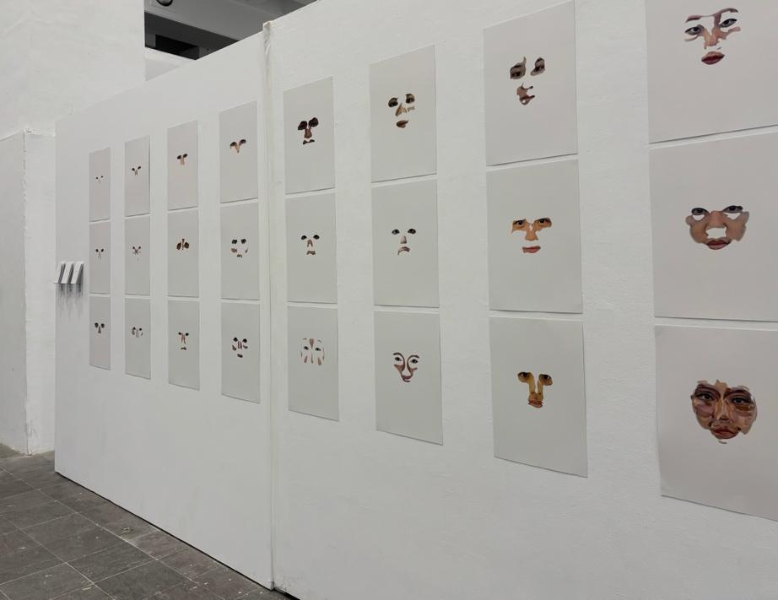
作品：
自畫像
self-portrait
2024
A3紙張 × 24張
邀請民眾參與，現場由紙本印刷呈現
羅安禾 Lo Jasmine An-He

此作品延續<眼見為憑之自畫像>，邀請民眾參與製作「自畫像」，並記錄參與者的回饋。製作「自畫像」的條件是：用肉眼看自己的臉部，將「看得見」的皮膚表面留空，「看不見」的區域上色，全程允許使用鏡子，完成後拍一張正面照給我，我再將照片中有上色的部分去除。
此次民眾的參與更加顯現出人會因為自己的意識「改變」外部的世界，或是說，每個人看到的世界都不一樣，我們可以說大家所看到的都是自己的「感覺」。這似乎已無關乎長相或是視力，有人感覺閉上眼睛時能看到眼皮，有人感覺只能看到鼻翼，有人小心翼翼的感覺平整的視域邊界，有人執著於感覺視域的對稱，有人感覺視域會擴張只要時間足夠也許有辦法看到整張臉。
這件作品選擇用平面圖像呈現大家的自畫像也是一件很微妙的事，無論臉部起伏、光線陰影，都在照片中以「欺騙大腦」的方式成像。而且，假設要求參與者拍的不是正面照，而是側面照，所有人的「自畫像」都會隨之改變。
透過和以往不同，相對極端的「眼見為憑」觀看規則，思考人類對現實認知的偏差或有限性。
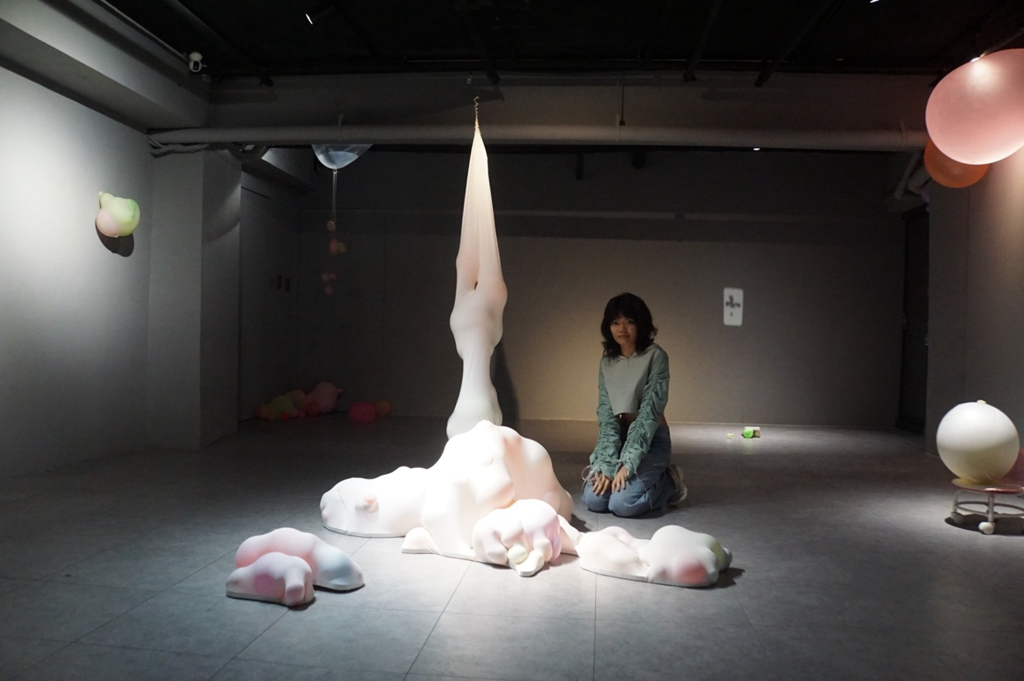
作品：
Bug
2025
Balloons, elastic fabric, yarn, wooden board, air, light
依場地而定
羅安禾 Lo Jasmine An-He

展覽主題《Bug》（錯誤）探討「暫時可信的表面」。對我而言，這個表面具有兩個層次的意義，它指涉人的視覺外貌，也指向對社會身份的判斷。我們對人的認識，往往並不是直接通往真實，而是在感知、經驗與既有邏輯中產生了錯位。
眼睛所看見的人物，也許並不是客觀完整的存在，而是大腦在零散資訊之中加入想像與補綴後所生成的結果，同時我們也常不自覺地將其納入既定的社會身份之中，並把這種簡化認知後的人物模型誤認為真實本身。這種看似穩定的理解，也許只是一層為了維持社會運作而存在的，暫時可信的表面。
作品延伸自《自畫像》，以我自身的臉部平面圖像向上立體化，嘗試重構一個由想像生成的「自我面容」。嘗試將原本具有明確身份的人，重新還原為一種近似細胞組成的原始狀態，藉此貼近某種更基礎的人物真實，同時暗示我們在理解人物真實時，始終難以擺脫以想像去補構物理真實的方式。 我使用具有「暫時穩定」特質的氣球作為媒材，當氣球充飽時，它模擬了對人物認知模型中那層光滑、飽滿且可被信任的表面，然而隨著時間推移，這層暫時可信的表面會變動、衰退甚至破裂。作品試圖使身體回歸為一種更純粹的客體物質，同時也暗示人類在試圖理解「真實」時，始終面臨著某種根本性的困難，也許所謂的「錯誤」正是我們存在的條件。

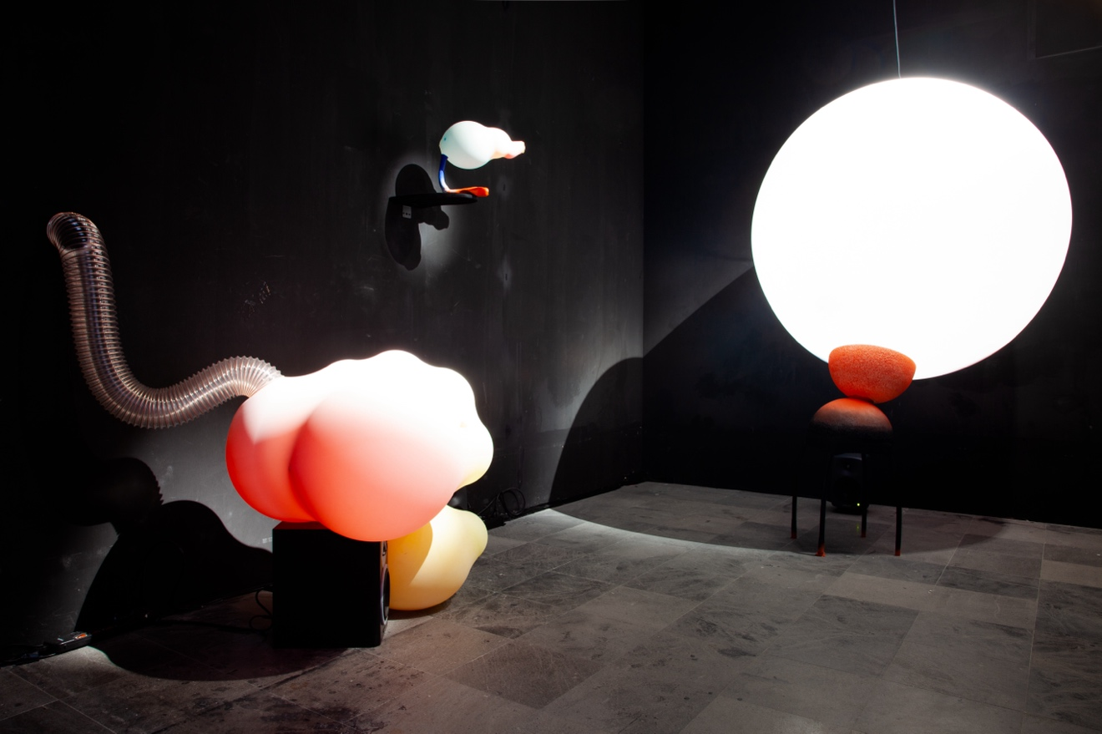
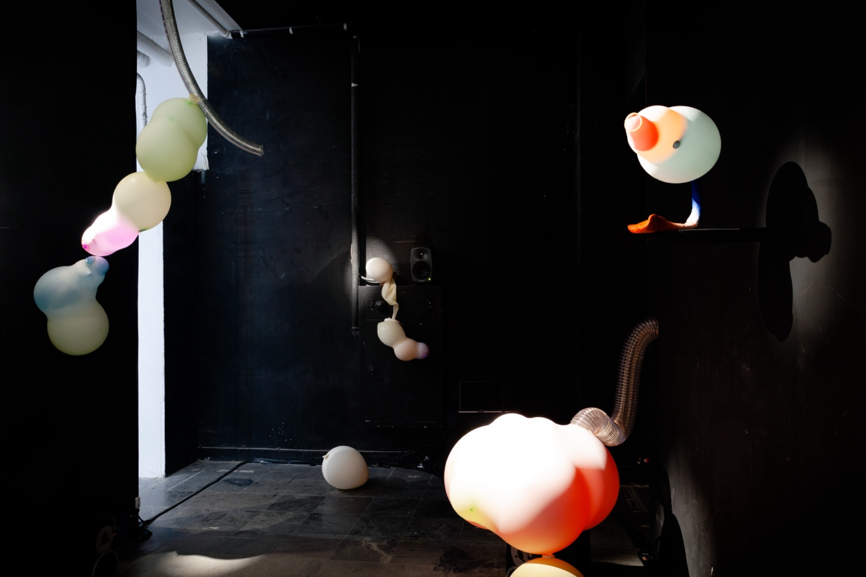
作品：
細胞獨白 Cell Soliloquy
2025
氣球、空氣、光、五聲道音響
依場地而定
羅安禾 Lo Jasmine An-He

《細胞獨白》將不可見的心理運作轉化為物理空間，探討主體意識如何由多重異質的聲音共構而成。內在的思考與情緒並非源於單一的「我」，而更像一個微型社會，這些在腦內時而合作、時而衝突的聲音，也映照著外部世界的人際關係中的角色結構。 在黑盒子空間中，五個氣球裝置同時作為發聲載體，分別暗示調停、主導、順從、玩樂與懷疑的社會角色。它們在空間中相互回應，捨棄具體語言，以不同音色的共振，重現人際互動中「讀空氣」的微妙張力。 氣球表面的造型呈現出內在角色的外型，薄膜上依附著聲音，也依附著對形象的暫時信任。當氣球中的氣體溢出，或是表面破裂，內在角色的平衡也隨之的變動。觀者步入展場，也成為這組細胞結構的一部分，在感知過程中，經驗角色之間暫時的安定，以及其隨時可能發生的變動。

